Tổ chức và cấu trúc máy tính 2
Tên SV:
MSSV:
Lớp:

Báo cáo LAB 01
2. Thực hành

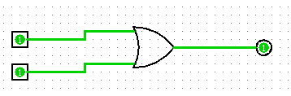
Hình 1. cổng OR, khi A =1, B=1
3. Bài tập

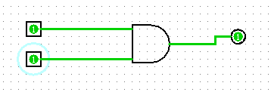
Hình 2. cổng AND, khi A =1, B=1

